Лабораторна робота №1
Типи даних, умови, цикли та масиви
Виконав: Шатун Іван, КБ-241
Мета: знайомлення з базовими можливостями мови Java: типами даних, умовними операторами, циклами та масивами.
Хід виконання роботи
Для виконання лабораторної роботи необхідно було встановити JDK, оскільки моя ос – archlinux, я встановив його через пакетний менеджер yay наступною командою: yay -S jdk21-openjdk. Після встановлення перевірив, щоб все працювало, та вибрано як основне середовище Java.
Task 1
У першому завданні програма зчитує один рядок із System.in і виводить його у форматі: Hello, введений рядок. Для зчитування використано Scanner та метод nextLine(), щоб програма читала весь рядок повністю, навіть якщо в ньому є кілька слів.
Код програми:
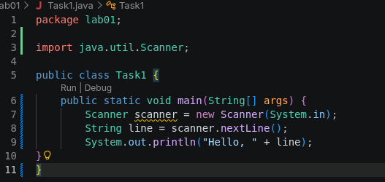
Результат роботи програми:
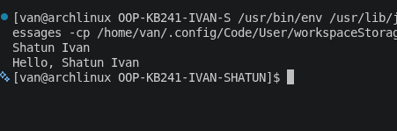
Task 2
У другому завданні програма зчитує ціле число — кількість секунд, що пройшли з півночі, і перетворює його у формат електронного годинника:
h:mm:ss Для цього кількість секунд ділиться на години, хвилини та секунди. Хвилини й секунди виводяться у форматі з двома цифрами, наприклад 01, 09, 59
Код програми:
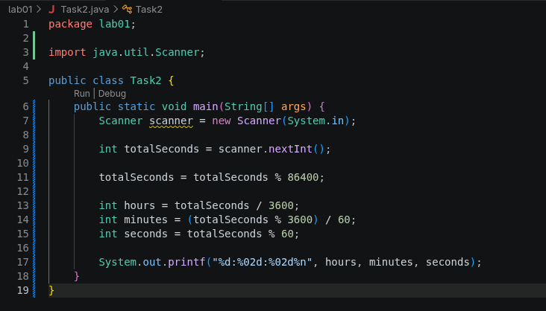
Результат роботи програми:
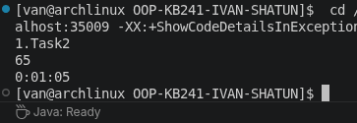
Task 3
У третьому завданні програма зчитує число-пароль і порівнює його із секретним паролем, який зберігається у змінній: final static int password
Якщо введене число збігається з паролем, програма виводить:
Hello, Agent
Якщо пароль неправильний, виводиться:
Access denied
Це завдання демонструє використання if-else для перевірки умов
Код програми:
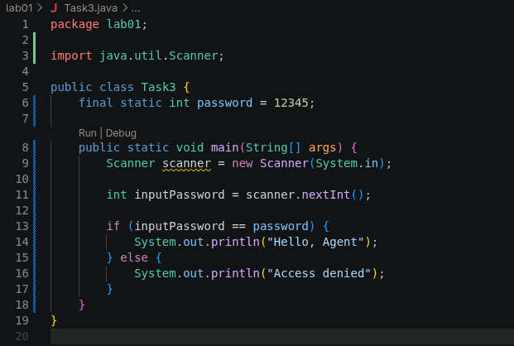
Результат роботи програми:
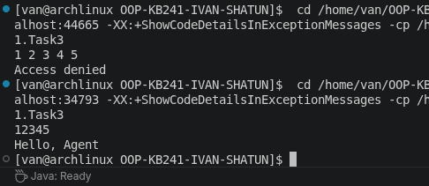
Task 4
У четвертому завданні програма зчитує кількість незнайомців, а потім по черзі зчитує їхні імена. Для кожного імені програма виводить повідомлення:
Hello, ім'я
Також додано перевірки: якщо кількість менша за 0, виводиться повідомлення про некоректне значення, а якщо кількість дорівнює 0, програма повідомляє, що нікого немає.
Код програми:
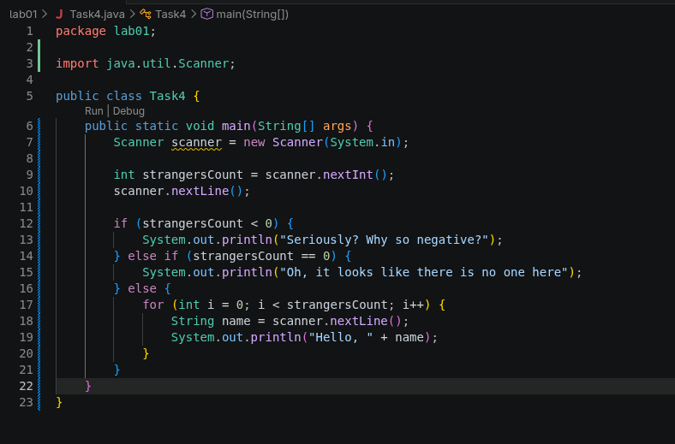
Результат роботи програми:
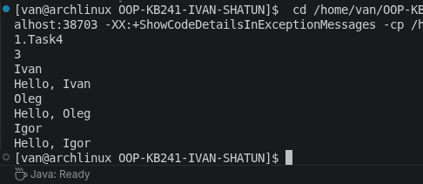

Task 5
У п’ятому завданні програма визначає, за скільки днів равлик зможе піднятися на дерево. Для цього зчитуються три значення: a — скільки футів равлик піднімається за день, b — скільки футів він сповзає вниз уночі, та h — висота дерева. Якщо равлик досягає вершини, програма виводить кількість потрібних днів. Якщо ж равлик не може дістатися вершини, наприклад коли він за день піднімається не більше, ніж сповзає за ніч, програма виводить повідомлення Impossible. Це завдання демонструє використання умовних операторів та простих арифметичних обчислень.
Код програми:
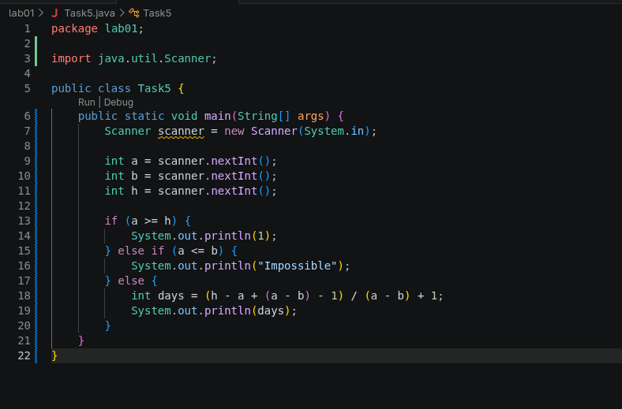
Результат роботи програми:
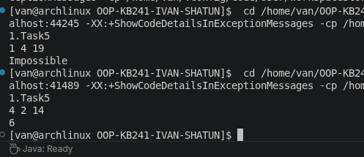
Task 6
У шостому завданні програма розраховує, яку суму має заплатити кожен друг у ресторані. Для цього зчитується загальна сума рахунку та кількість друзів. До рахунку додається 10% чайових, після чого отримана сума ділиться порівну між усіма друзями. Також у програмі додано перевірки: сума рахунку не повинна бути від’ємною, а кількість друзів не може дорівнювати нулю. Це завдання демонструє використання умовних операторів та арифметичних обчислень.
Код програми:
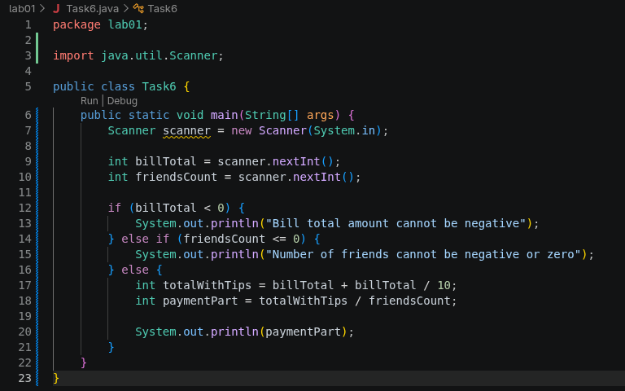
Результат роботи програми:
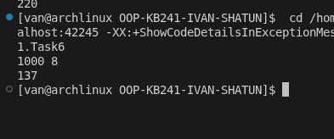
Task 7
У сьомому завданні програма зчитує послідовність цілих чисел і знаходить найбільше з них. Зчитування виконується доти, доки користувач не введе 0. Нуль використовується тільки як ознака завершення введення і не враховується як елемент послідовності. Для пошуку максимального значення використовується цикл while, у якому кожне нове число порівнюється з поточним максимальним значенням.
Код програми:
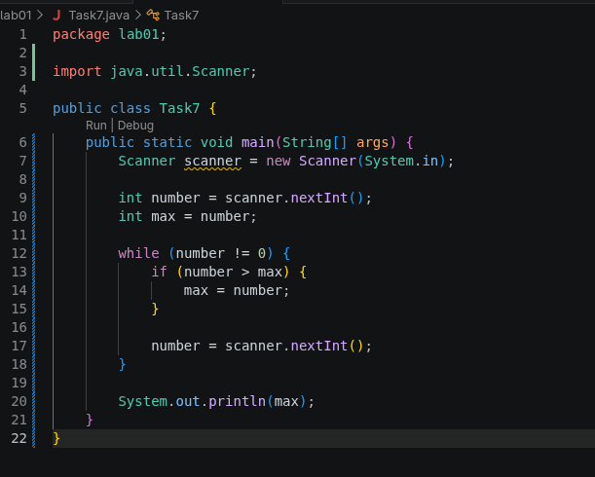
Результат роботи програми:
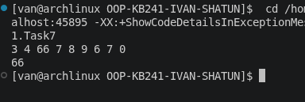
Task 8:
У восьмому завданні програма зчитує послідовність цілих чисел і знаходить їхнє середнє значення. Введення триває доти, доки користувач не введе 0. Нуль не враховується в обчисленні, а лише означає кінець введення. Для розв’язання використовується цикл while: програма додає всі введені числа до суми, рахує їхню кількість, а потім ділить суму на кількість елементів.
Код програми:
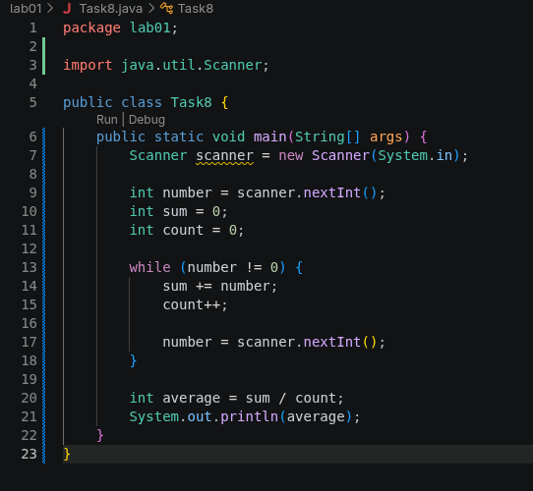

Результат роботи програми:
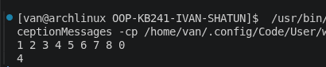
Task 9
У дев’ятому завданні програма розв’язує квадратне рівняння за коефіцієнтами a, b і c, які зчитуються з клавіатури. Спочатку обчислюється дискримінант за формулою D = b² - 4ac. Якщо дискримінант менший за нуль, програма виводить no roots. Якщо дискримінант дорівнює нулю, виводиться один корінь. Якщо дискримінант більший за нуль, програма знаходить і виводить два корені квадратного рівняння. Це завдання демонструє використання умовних операторів, арифметичних обчислень і методу Math.sqrt().
Код програми:
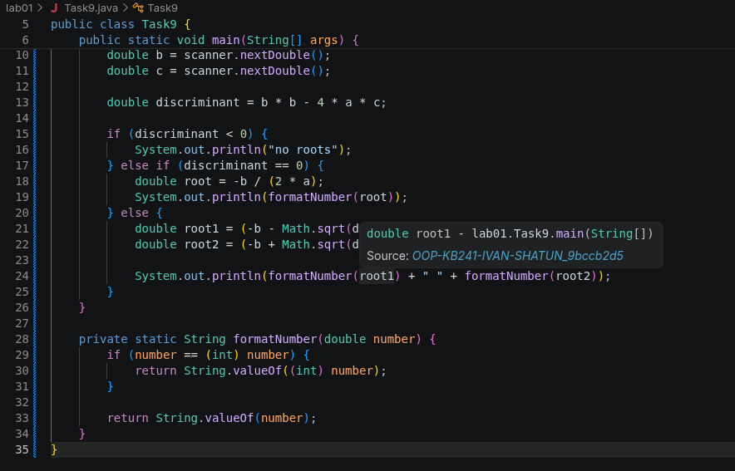

Результат роботи програми:
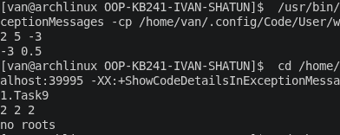

Task 10
У десятому завданні потрібно реалізувати метод max(...), який отримує масив цілих чисел типу int і повертає найбільше значення з цього масиву. За умовою масив гарантовано не є порожнім і не дорівнює null, тому додаткові перевірки не потрібні. У програмі перший елемент масиву приймається як початковий максимум, після чого цикл проходить по інших елементах і порівнює їх із поточним максимальним значенням. Якщо знаходиться більше число, воно стає новим максимумом. Метод не змінює сам масив, а лише повертає знайдене значення.
Код програми:
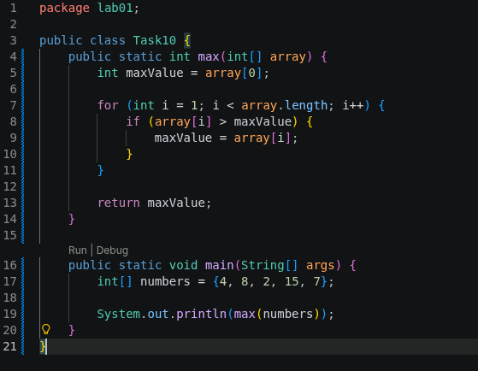
Результат роботи прогами:
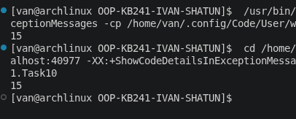
Task 11
В одинадцятому завданні потрібно реалізувати метод sum, який отримує масив цілих чисел типу int і повертає суму тільки парних чисел. Якщо масив дорівнює null або є порожнім, метод повертає 0. Для розв’язання використовується цикл, який проходить по всіх елементах масиву та перевіряє кожне число на парність за допомогою операції % 2. Якщо число парне, воно додається до загальної суми. Початковий масив при цьому не змінюється.
Код програми:
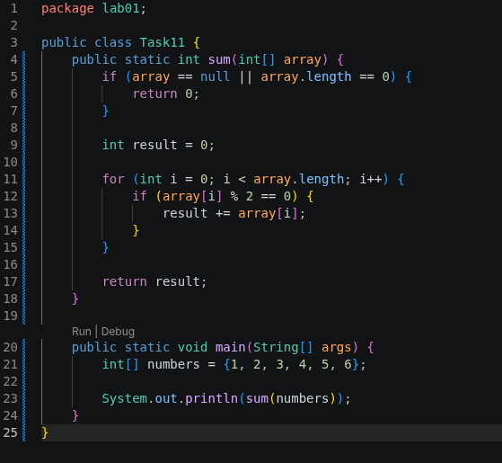

Результат роботи програми:
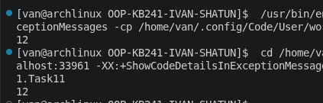
Task 12
У дванадцятому завданні потрібно реалізувати метод getSumCheckArray, який отримує масив цілих чисел і повертає масив логічних значень boolean. Для кожного елемента перевіряється, чи дорівнює він сумі двох попередніх елементів. Перші два елементи результату завжди мають значення false, тому що перед ними немає двох попередніх чисел для перевірки. Для розв’язання використовується цикл, який починається з третього елемента масиву.
Код програми:
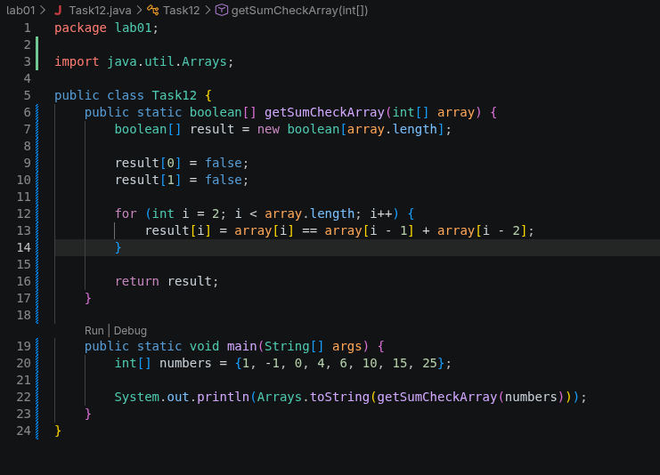

Результат роботи програми:
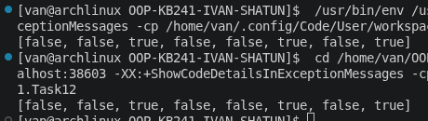

Task 13
У тринадцятому завданні потрібно реалізувати метод removeLocalMaxima(...), який отримує масив цілих чисел і повертає його копію без локальних максимумів. Локальний максимум — це елемент, який більший за свої сусідні елементи. Для першого та останнього елемента перевіряється тільки один сусід. Початковий масив змінювати не можна, тому спочатку визначається розмір нового масиву без локальних максимумів, а потім у нього копіюються тільки потрібні елементи.
Код програми:
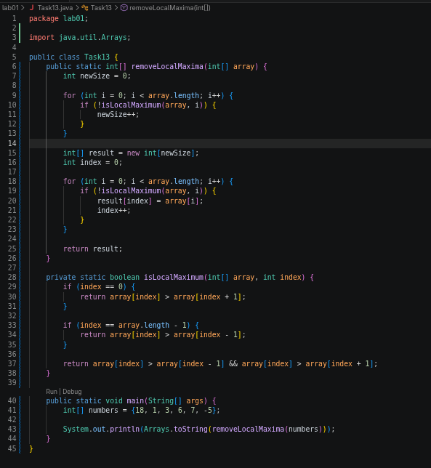
Результат роботи програми:
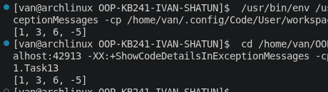
Task 14
У чотирнадцятому завданні потрібно реалізувати два методи cycleSwap. Перший метод cycleSwap(int[] array) зсуває всі елементи масиву вправо на одну позицію, при цьому останній елемент стає першим. Другий метод cycleSwap(int[] array, int shift) зсуває елементи масиву вправо на задану кількість позицій shift. Для простоти другий метод викликає перший метод потрібну кількість разів. Це завдання демонструє роботу з масивами, циклами та перевантаженням методів.
Код програми:
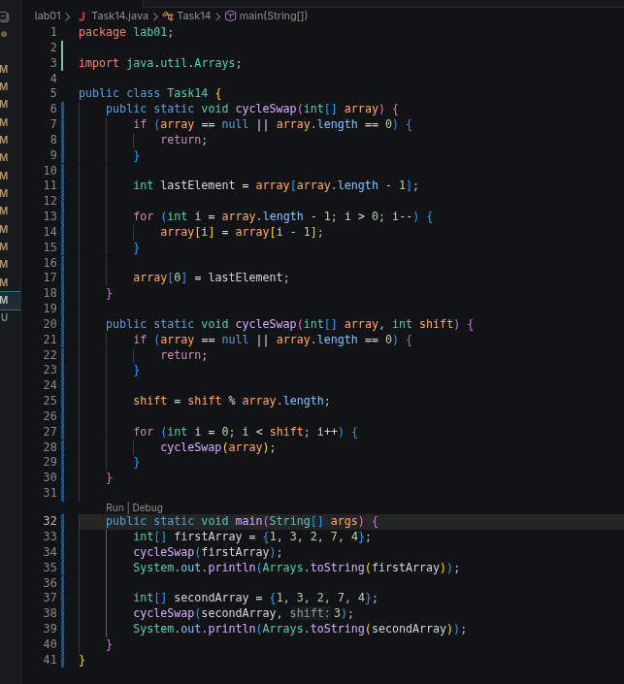
Результат роботи програми:
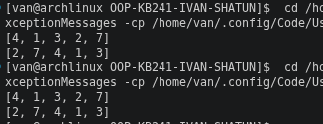
Посилання на GitHub:
https://github.com/Ivan3nc/OOP-KB241-IVAN-SHATUN/tree/main/lab01
Висновки
Під час виконання лабораторної роботи було встановлено JDK, налаштовано середовище розробки Visual Studio Code та створено GitHub-репозиторій для збереження результатів. У директорії lab01 було виконано всі завдання в окремих Java-файлах. У процесі роботи були використані базові конструкції мови Java: введення і виведення даних, змінні, умовні оператори, цикли, масиви та методи. Усі програми були перевірені на тестових прикладах і працюють відповідно до умов завдань.

